3月20日 日报

1. 已完成的内容

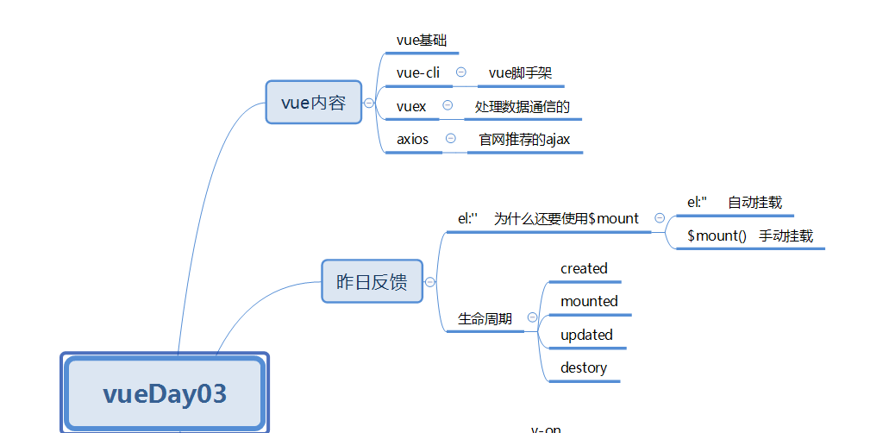

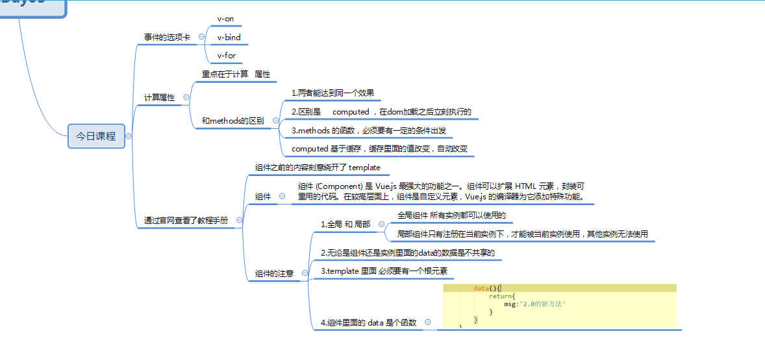

1. 未完成内容
2. 未完成原因
3. 遇到的问题及解决方案
4. 教师评语：